1. Работа с БД - <https://github.com/yunonast/SQL---final-certification>
2. Вывести коды всех принтеров отдела Services, цена которых начинается от 270 долларов.  
     
   SELECT pri.code, d.department, pri.price FROM department d  
    JOIN product p on d.id = p.department_id  
    JOIN printer pri on p.model = pri.model  
   WHERE d.department LIKE 'Services' AND *CAST*(pri.price AS numeric (15,2))>=270;

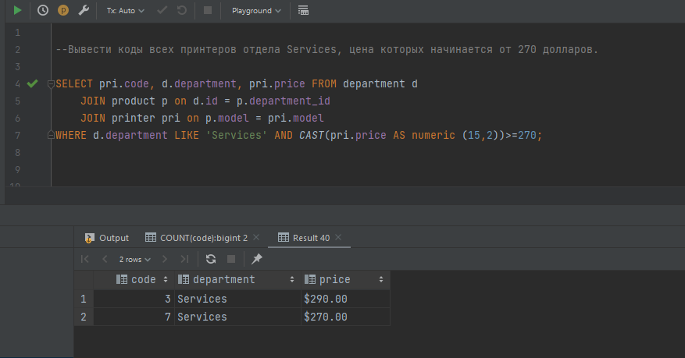

1. Найти ноутбук с самым большим экраном и вывести его код и к какому отделу он принадлежит.  
     
   SELECT l.code, d.department, l.screen FROM department d  
    JOIN product p on d.id = p.department_id  
    JOIN laptop l on p.model = l.model  
   WHERE l.screen =(SELECT *MAX*(screen) FROM laptop);

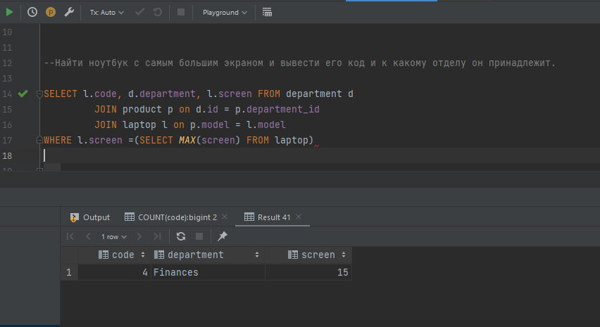

1. Посчитать сколько ПК имеют минимальную скорость  
     
   -- Вариант 1

SELECT *COUNT*(code), speed FROM pc  
GROUP BY speed

HAVING speed = (SELECT *MIN*(speed) FROM pc);

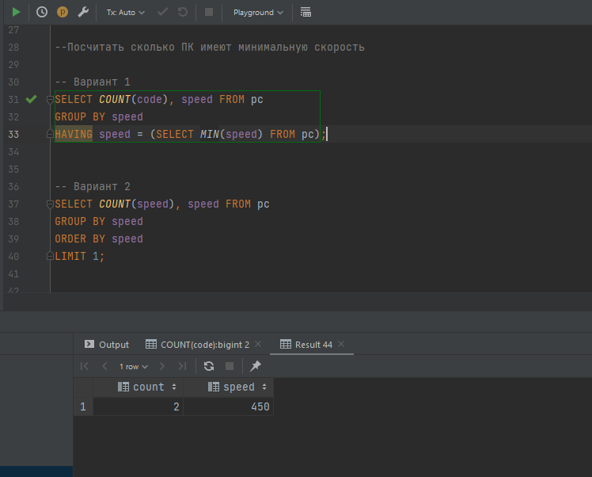

-- Вариант 2

SELECT *COUNT*(speed), speed FROM pc  
GROUP BY speed  
ORDER BY speed  
LIMIT 1

